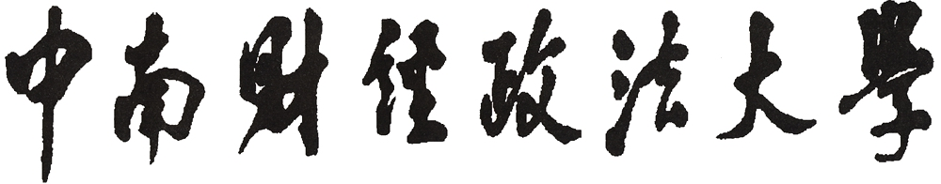
2023年博士研究生入学考试综合考核记录表

准考证号
姓名
报考学院
报考学科专业
考生单位
最后学位及时间
最后学位授予单位
拟录取学科专业
拟录取导师

研究生院制
2023年4月
一、代表性科研成果（可附页）：

二、考生对报考学科专业的理解

三、面试试题及回答记录（可附页）

记录人签名：
年 月 日
面试评语：

复试小组组长签名：
四、入学  考试  总成绩 |  | 材料审核成绩： | 综合考核成绩 | 外国语：
 |  | 材料审核成绩： | 综合考核成绩 | 业务课1：
 |  | 材料审核成绩： | 综合考核成绩 | 业务课2：
 |  | 入学考试总成绩（材料审核成绩和综合考核成绩之和）：
拟  录  取  意  见 | 考核工作小组意见：  是否同意拟录取：是 □ 否 □  录取类别及学习形式：（限选一项）  全日制、非定向就业□  非全日制、定向就业□  少数民族高层次骨干计划（在职）□  少数民族高层次骨干计划（非在职）□  思政工作骨干专项计划□  复试小组成员签名：  复试小组组长签名：  年 月 日
拟  录  取  意  见 | 学院招生领导小组意见：  是否同意拟录取：是 □ 否 □  学院招生领导小组组长签名：  培养单位公章  年 月 日

